Monument du Vème corps d’armée
Laimont (Bois Dieu)

Monument qui fut élevé à la gloire des combattants du Vème corps d’armée qui ont résisté et repoussé l’ennemi lors de la bataille de la Marne en septembre 1914.
Simple stèle dressée au lieu dit LE BOIS DIEU (carrefour du souvenir français) à l’endroit où fut arrêtée l’invasion ennemie.
L’emplacement fut décidé en 1998 par la volonté du conseil municipal de LAIMONT, suite à des découvertes d’archives et grâce à des croquis d’un officier Français qui avait la charge de relever la position des corps des soldats tués lors de cette bataille, avec leur nom en vue d’une inhumation provisoire.
La stèle, un ancien pilier de portail provenant d’une parcelle boisée à la sortie de Bar le Duc et qui appartenait à la commune de Laimont, fut gravée pour la circonstance par l’entreprise Gaspérini de Revigny.
Le deuxième pilier est couché derrière la stèle contre un mur de pierres sèches.
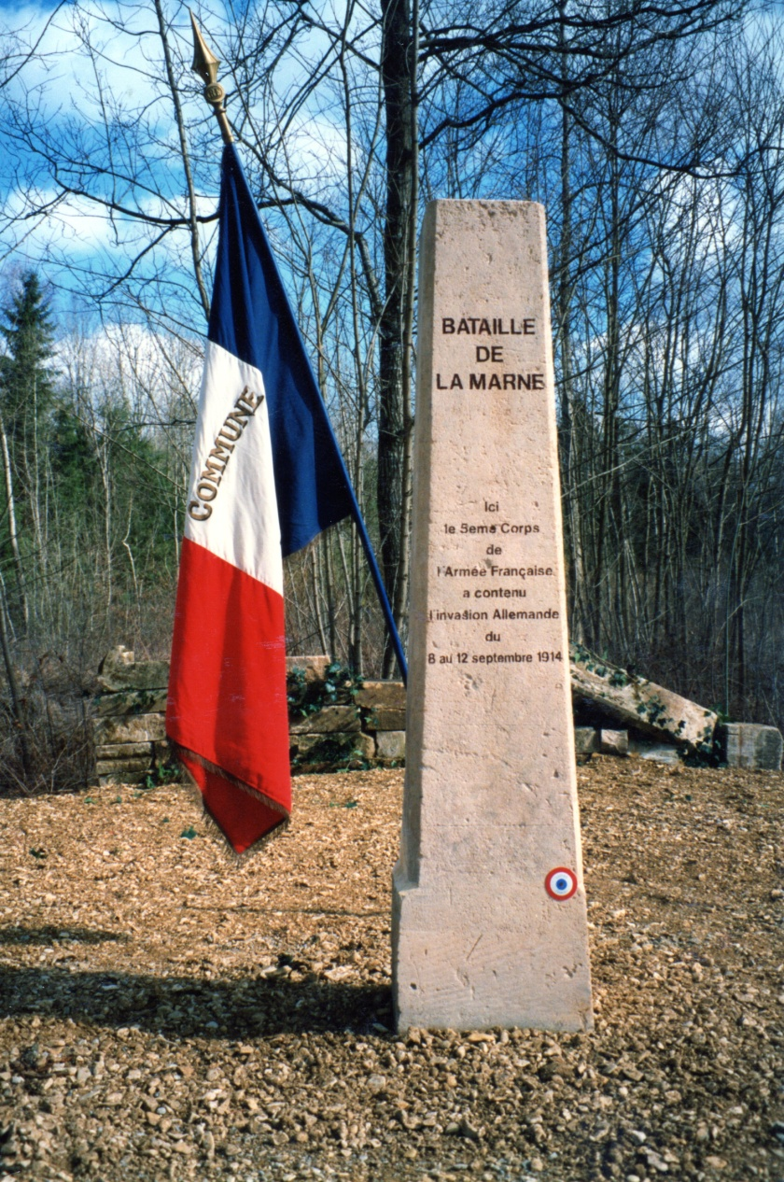
Le monument fut inauguré le 29 mars 1998.

Inauguration monument du Vème corps d’armée, carrefour du souvenir Français
Laimont (Bois Dieu) le 29 mars 1998

